Chapitre 2 algèbre générale : Rudiments de logique et ensembles

Proposition : phrase grammaticalement acceptable elle peut être vrai ou fausse mais pas les 2.

Exemple : P1 : « L’ensemble des nombres premiers est infini »

Connecteurs logiques de base dans les propositions :

Non P

P ET Q Table de vérité comme pour programmation

P OU Q

Connecteur d’implication :

P 🡺 Q ⬄ : P implique Q

⬄ : Si P, alors Q (Si vrai alors Faux) DONC FAUX

⬄ : P est une condition suffisante pour Q

⬄ : Q est une condition nécessaire pour P

On peut dire aussi : On part de quelque chose de Faux pour arriver à quelque chose de faux (DONC VRAI)



Si P implique Q alors Q implique P

Contraposée : si P implique Q alors non Q implique non P

P🡺Q ⬄ Non Q🡺Non P

Equivalence :

P⬄Q = P🡺Q et Q🡺P

Quantificateurs logiques :

La première est vraie car elle dit que chaque humain est née un jour y

L’autre est fausse car elle dit que tout les humains sont née le jour y (le même jour)

Négation : non(A et B) => (Non A) OU (Non B)

Non(A ou B) => (Non A) et (Non B)

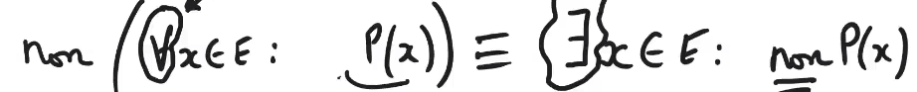

La négation de

Les ensembles :

Inter // Union

Complémentaire (pour E) : éléments qui sont dans U mais pas dans E pour E Union U

Cardinal :

Card(e)= |E| : nombre d’éléments dans E

Exemple : E = {1,4,9,10} = 4

Application entre deux ensembles :

Tout élément de A associe élément de B

x🡪f(x)

x étant antécedant et f(x) étant l’image

input : antécedant

output : image

Injective : les inputs différents vont vous donner des outputs différents

Surjective : chaque numéro doit correspondre à une personne.

Chaque image doit avoir au moins un antécédant

Il faut que chaque x soit associée à un y pour f(x)=y

Bijective : les 2 à la fois, la fonction sera injective et surjective

Relation d’ordre et d’équivalence

On va généraliser l’égalité et les opérateurs

Loi symétrique

Loi réflexive :

Loi transitive :

Si on nous demande de montrer une relation d’équivalence il faut voir la transitivité, la symétrie, la réflexivité.

Antisymétrie :

